Сведения о мерах сохранения здоровья, профилактики и снижения рисков распространения новой коронавирусной инфекции
(COVID-19)
7 шагов по профилактике коронавирусной инфекции.
1. Воздержитесь от посещения общественных мест: торговых центров, спортивных и зрелищных мероприятий, транспорта в час пик;
2 Используйте одноразовую медицинскую маску (респиратор) в общественных местах, меняя ее каждые 2-3 часа.
3. Избегайте близких контактов и пребывания в одном помещении с людьми, имеющими видимые признаки ОРВИ (кашель, чихание, выделения из носа).
4. Мойте руки с мылом и водой тщательно после возвращения с улицы, контактов с посторонними людьми.
5. Дезинфицируйте гаджеты, оргтехнику и поверхности, к которым прикасаетесь.
6. Ограничьте по возможности при приветствии тесные объятия и рукопожатия.
7. Пользуйтесь только индивидуальными предметами личной гигиены (полотенце, зубная щетка)

О рекомендациях как защитить детей от коронавируса в период снятия ограничений
1.По возможности сохранять социальную дистанцию, желательно не менее 2 метров. Если ребенок не может ее соблюдать, то нужно постараться обеспечить прогулку там, где нет такого тесного общения.
2.Важно объяснить детям, что ни в коем случае нельзя дотрагиваться до лица, брать пальцы в рот, трогать нос, тереть глаза, потому что все это дополнительные факторы распространения инфекции.
3.Приучайте детей с самого раннего возраста к соблюдению правил личной гигиены. Воспитывайте любовь к чистоте личным примером. Чаще мойте руки с мылом, покажите детям, как это правильно делать. Всегда мойте руки после прогулок с ребенком, игр, перед едой и после посещения туалета. Объясните детям, что грязные руки могут стать источником инфекции или болезни.
4.Дети контактируют с окружающим миром не только руками, но и другими открытыми участками кожи. Их тоже необходимо своевременно продезинфицировать после тренажеров, катания на горках и т.д., а по возвращении домой рекомендуется не просто вымыть лицо и руки с мылом, но и принять душ.
Согласно санитарным и эпидемиологическим требованиям дезинфекция детских площадок проводится регулярно, в отсутствии детей.
Конечно, играть на таких обработанных дезинфицирующими средствами площадках безопаснее, тем не менее, уровень безопасности зависит от количества детей, которые находятся там одновременно.
Как правильно гулять, когда риски сохраняются.
Необходимо соблюдать социальную дистанцию, по возможности, носить маски и перчатки, особенно там, где гуляет много людей. При длительной прогулке необходимо периодически обрабатывать руки дезинфицирующими средствами, особенно, после того, как посидели на лавочке, попользовались тренажерами, дети покатались с горки.
Как правильно мыть руки.
Мытьё рук с мылом, простая и известная всем с раннего детства процедура, является важным элементом профилактики коронавирусной инфекции и действительно помогает сохранить здоровье.
Важно помнить, что нет никакой необходимости мыть руки именно «антибактериальным» мылом. Для того чтобы смыть вирус достаточно мыть руки обычным мылом, то есть тем, которое уже есть у вас дома.
Согласно исследованиям НИИ Дезинфектологии Роспотребнадзора, понятия «стандартного» антибактериального мыла не существует. В такие мыла вносят антимикробные добавки, но они могут быть разные и в разном количестве. Некоторые производители могут использовать мыло с такой пометкой и просто без добавок в качестве удачного маркетингового хода. Критериев эффективности такого мыла нет, если не идёт речь о дезинфицирующем средстве - кожном антисептике.
Так называемое «антибактериальное» мыло вирусы может не уничтожить, так как вирусы не бактерии и устойчивость у них другая. Но такое мыло, как и любое другое, может их просто смыть. В связи с этим специалисты Роспотребнадзора рекомендуют пользоваться любым мылом, это обеспечит примерно одинаковый эффект.
Установлено, что частое мытье рук родителей с мылом способствует снижению смертности среди детей раннего возраста от острых респираторных инфекций на 20% и от острых кишечных инфекций на 50%. Грязные руки являются фактором передачи целого спектра инфекционных и паразитарных заболеваний, в том числе дизентерии, гепатита А, брюшного тифа, норо- и ротавирусных инфекций, глистных инвазий. Передача осуществляется как напрямую, так и опосредованно через контаминированные поверхности, мягкие игрушки и средства обихода.
Согласно официальным формам отраслевого статистического наблюдения Роспотребнадзора в среднем за год посредством контактно-бытового пути передачи, основным элементом, которого являются грязные руки, реализуется более 300 вспышек инфекционных заболеваний, при этом более 85% пострадавших в этих вспышках являются детьми.
Мытье рук является ключевым компонентом в снижении риска целого ряда инфекций, включая острые кишечные инфекции, грипп и другие респираторные инфекции, в том числе новый коронавирус.
В связи с этим очень важно знать, как правильно мыть руки. Правильная методика мытья рук предполагает использование мыла и теплой проточной воды, которые растирают руками в течение не менее 30 секунд. Следуйте этим простым правилам:
· Снимите украшения, закатайте рукава
· Смочите руки в теплой воде перед нанесением мыла
· Тщательно намыльте руки и в течение не менее 30 секунд соблюдайте технику мытья рук
· Обильно ополосните теплой водой руки, чтобы удалить мыло
· Просушите руки полотенцем
Сушка рук имеет важное значение - руки высушивают, промокая их салфеткой однократного использования или сухим полотенцем. Убедитесь, что ваши руки полностью высохли.
Когда вы находитесь в общественном туалете, используйте бумажное полотенце, чтобы открыть и закрыть дверь в туалетную комнату и нажать на кнопку сливного бачка.
Когда мыть руки?
До:
· Приготовления еды
· Приема пищи
· Надевания контактных линз и нанесения макияжа
· Прикосновения к области инфекции кожи, ранам и другим поврежденным кожным покровам
· Проведения манипуляций медицинского характера
После:
· Приготовления еды
· Обработки загрязненного белья
· Ухода за больными
· Уборки и работы по дому и в саду
· Кашля, чихания или рвоты
· Контакта с домашними и любыми другими животными
· Работы, учебы, пребывания на открытом воздухе и в общественных помещениях
· Занятий спортом
· Прикосновения к области инфекции кожи и кожных ран
· Посещения туалета
· Контакта с деньгами
· Работы за компьютером и другой оргтехникой
· Поездки в общественном транспорте
Мойте руки и будьте здоровы!
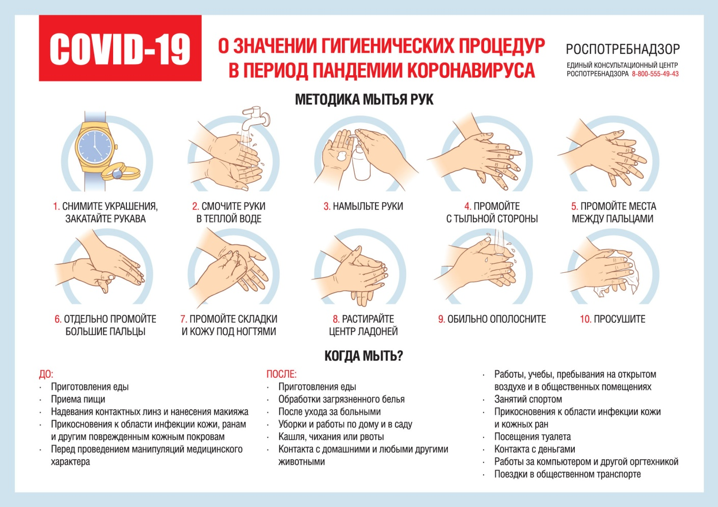
Как говорить с детьми о коронавирусе.
Сейчас даже взрослому легко почувствовать себя потрясенным от всего того, что вы слышали о коронавирусной болезни 2019 года (COVID-19). Если ваши дети тоже испытывают беспокойство, это тоже объяснимо. Детям бывает трудно понять, что они видят в Интернете или по телевизору - или слышат от других людей, - поэтому они могут быть особенно уязвимы к ощущениям тревоги, стресса и расстройства. Но открытый, поддерживающий разговор с вашими детьми может помочь им понять, справиться и даже принести пользу другим.
1. Задавайте открытые вопросы и слушайте
Пригласите вашего ребенка обсудить эту тему. Узнайте, как много они уже знают, и прислушайтесь к их ответу. Если они слишком маленькие и не слышали о вспышке, вам, возможно, не нужно поднимать эту тему - просто воспользуйтесь возможностью напомнить им о правилах гигиены, не внушая новых опасений.
Убедитесь, что вы находитесь в безопасной обстановке, и позвольте ребенку свободно говорить. Рисование, истории и другие методы, возможно, помогут вашему ребенку открыться для разговора.
Самое главное, не преуменьшайте или избегайте их проблем. Примите их чувства и дайте им понять, что естественно бояться этих вещей. Покажите, что вы слушаете, уделяя им все свое внимание, и убедитесь, что они понимают, что могут поговорить с вами и учителями в любое время.
2. Будьте честны: объясните правду доступным для ребенка языком
Дети имеют право на правдивую информацию о том, что происходит в мире, но и взрослые обязаны защищать их от страданий. Говорите на языке, соответствующем возрасту ребенка, следите за их реакцией и будьте чувствительны к их беспокойству.
Если вы не можете ответить на их вопросы, не придумывайте. Используйте это как возможность вместе найти ответы. Веб-сайты международных организаций, таких как ЮНИСЕФ и Всемирная организация здравоохранения, являются отличными источниками информации. Объясните, что некоторая информация в Интернете не является достоверной, и что лучше всего доверять экспертам.
3. Покажите им, как защитить себя и своих друзей
Один из лучших способов защитить детей от коронавируса и других заболеваний - это просто поощрять регулярное мытье рук. Это не должен быть запугивающий разговор. Мойте руки в танце, чтобы весело изучить правила мытья рук.
Вы также можете показать детям, как прикрывать локтем кашель или чихание, объяснить, что лучше не подходить слишком близко к людям, у которых есть эти симптомы, и попросить их рассказать вам, есть ли у них жар, кашель или затрудненное дыхание.
4. Подбодрите их
Когда мы видим много тревожных кадров по телевизору или в Интернете, иногда мы чувствуем, что кризис окружает нас повсюду. Дети могут не различать изображения на экране и свою личную реальность, и они могут полагать, что им грозит опасность. Вы можете помочь своим детям справиться со стрессом, предоставляя им возможность играть и отдыхать, когда это возможно. Следуйте привычному расписанию и распорядку, насколько это возможно, особенно перед сном, или помогите создать новый распорядок дня в новой среде.
Если в вашем районе есть вспышка болезни, напомните своим детям, что они вряд ли заразятся этой болезнью, что большинство людей, у которых есть коронавирус, не болеют очень сильно, и что многие взрослые прилагают все усилия, чтобы обеспечить безопасность вашей семьи.
Если ваш ребенок плохо себя чувствует, объясните, что он должен оставаться дома/в больнице, потому что это безопаснее для него и его друзей. Заверьте их, что вы знаете, что иногда это трудно (может быть, страшно или даже скучно), но соблюдение правил поможет обеспечить безопасность всех.

